https://doi.org/10.23913/ride.v12i23.1048
Artículos científicos
Factores determinantes que hacen que los niños y niñas abandonen la escuela en la educación secundaria de Oaxaca

Determining factors that make children drop out of secondary school in Oaxaca

Fatores determinantes que fazem meninos e meninas abandonarem a escola secundária em Oaxaca

Jesús Antonio Álvarez Cedillo
Instituto Politécnico Nacional, México
jaalvarez@ipn.mx
https://orcid.org/0000-0003-0823-4621

Teodoro Álvarez Sánchez
Instituto Politécnico Nacional, México
talvarez@citedi.mx
http://orcid.org/0000-0002-2975-7125

Mario Aguilar Fernández
Instituto Politécnico Nacional, México
maguilarfer@ipn.mx
https://orcid.org/0000-0002-7537-4504

Raúl Junior Sandoval Gómez
Instituto Politécnico Nacional, México
rsandova@ipn.mx
https://orcid.org/0000-0001-9335-2176

Resumen
Desde la década de 1990 las disparidades de género se han revertido en favor de las niñas, pues se ha detectado, desde 2003, que son ellas el grupo con más deserción escolar. Por eso, en este artículo se presenta la culminación de un estudio cualitativo etnográfico realizado en la ciudad de Oaxaca, México, durante enero y febrero de 2017. En nuestra investigación, basada en Berg y Lune (2012), se ha procurado encontrar los factores determinantes que hacen que los niños(as) abandonen la escuela secundaria. Para ello, se empleó un enfoque inclusivo mediante la aplicación de un instrumento basado en la entrevista semiestructurada. Este estudio se aplicó a alumnos de alto rendimiento y a estudiantes en riesgo de abandonar la escuela secundaria, así como a los que ya lo hicieron y a sus padres. El objetivo fue comprender cómo estos elementos influyen en la decisión de un alumno(a) de abandonar sus estudios. Los resultados obtenidos proporcionan evidencia sobre la participación escolar, el abandono y la deserción escolar, en donde se obtuvieron factores influyentes como las prácticas en el aula, la dinámica familiar, las creencias culturales, las razones económicas, entre otras.
Palabras clave: abandono escolar, educación, desigualdad educativa, factores de deserción secundaria.

Abstract
However, In the 1990s years, the gender disparities have been reversed in favour of girls, due it has been detected since 2003 that they are the group with the highest school dropouts. This article presents the culmination of a qualitative ethnographic study which took place in the city of Oaxaca, Mexico, during January and February 2017. Our research seeks to find the determining factors that cause children to drop out of secondary school. Some factors could be such as family, school and social context influence the dropout phenomenon. An inclusive approach was also used to analyze the most significant number of determining elements through the application of an instrument based on the semi-structured interview; this study was applied to high-achieving students and students at risk of dropping out of secondary school, also those who their parents already did. Our goal is to understand how these elements influence a student's decision to abandon their studies. The results obtained provide evidence on school participation, dropout, and dropout, where influential factors were obtained such as classroom practices, family dynamics, cultural beliefs, economic reasons, among others.
Keywords: School dropout, education, educational inequality, secondary dropout factors.

Resumo
Desde a década de 1990, as disparidades de gênero foram revertidas em favor das meninas, uma vez que se detectou, desde 2003, que elas são o grupo com maior evasão escolar. Por isso, este artigo apresenta o culminar de um estudo etnográfico qualitativo realizado na cidade de Oaxaca, México, durante os meses de janeiro e fevereiro de 2017. Em nossa pesquisa, baseada em Berg e Lune (2012), procuramos encontrar os fatores determinantes que levam as crianças a abandonar o ensino médio. Para tanto, utilizou-se uma abordagem inclusiva por meio da aplicação de um instrumento baseado na entrevista semiestruturada. Este estudo foi aplicado a alunos com alto desempenho e em risco de evasão do ensino médio, bem como aos que já o fizeram e seus pais. O objetivo foi compreender como esses elementos influenciam a decisão do aluno de abandonar os estudos. Os resultados obtidos fornecem evidências sobre a participação escolar, evasão e evasão, onde foram obtidos fatores influentes como práticas de sala de aula, dinâmica familiar, crenças culturais, motivos econômicos, entre outros.
Palavras-chave: evasão escolar, educação, desigualdade educacional, fatores de evasão secundária.
Fecha Recepción: septiembre 2020 Fecha Aceptación: Enero 2021

Introducción
La presente investigación ha surgido a partir del siguiente cuestionamiento: ¿cuáles son los factores que influyen en las inequidades educativas? Para intentar hallar una respuesta a esta pregunta, en principio se han revisado diversos trabajos, como los de Rumberger (2003), O’Toole y Due (2014) y Bautista y Briseño (2014). Esto autores se han enfocado en investigar las causas por las cuales unos estudiantes se graduaban en una escuela secundaria, y otros no. Para ello, tomaron en cuenta variables como el sexo, la raza, la localidad, el estado socioeconómico y el comportamiento escolar —características que también son analizadas por otros investigadores (Lee y Burkam, 2003)—, así como aspectos demográficos, la situación social del padre, las habilidades y las actitudes (Le y Miller, 2004). Una de las principales diferencias entre los graduados y los no graduados fue que estos últimos provenían de familias con bajos niveles socioeconómicos y formaban grupos minoritarios.
Por tanto, el objetivo de este trabajo fue determinar cómo ciertas variables (familia, escuela, geografía y políticas públicas) pueden afectar la participación de género en la educación secundaria en la ciudad de Oaxaca, México. Las preguntas formuladas fueron las siguientes:
- ¿Cuáles son los factores que afectan el nivel de participación de los estudiantes en la escuela secundaria?
- ¿Por qué los niños abandonan la escuela secundaria?
- ¿Cuáles son los factores que contribuyen a la deserción escolar en la educación secundaria?
Como lo resalta la Organización de las Naciones Unidas para la Educación, la Ciencia y la Cultura (Unesco) (2003), la paridad entre los géneros no suele ser habitual en los países en vías de desarrollo. En el caso de México, por ejemplo, no se ha podido controlar o establecer una educación equitativa. De hecho, en el estado de Oaxaca, más mujeres que hombres suelen encontrarse en áreas de pobreza extrema, de ahí que este estudio se haya centrado en esa localidad, lugar de convergencia cultural, étnica y sociodemográfica de las ciudades Istmo, Sierra, Costa de Oaxaca.
De acuerdo con el Instituto Nacional para la evaluación de la educación en México (INEE, 2018), con base en la Encuesta Intercensal 2015, INEGI (2015) y en la Medición de la pobreza a nivel municipio 2015, (CONEVAL, 2017) en el estado de Oaxaca la población de 15 años solo cuenta con un promedio de 7.5 grados de escolaridad, lo que equivale a poco más de primer año de secundaria a nivel nacional, cifras que permiten ubicar a dicha entidad en el penúltimo lugar nacional en cuanto a escolaridad (figura 1).

Figura 1. Grados promedio de escolaridad por entidad federativa (2015)
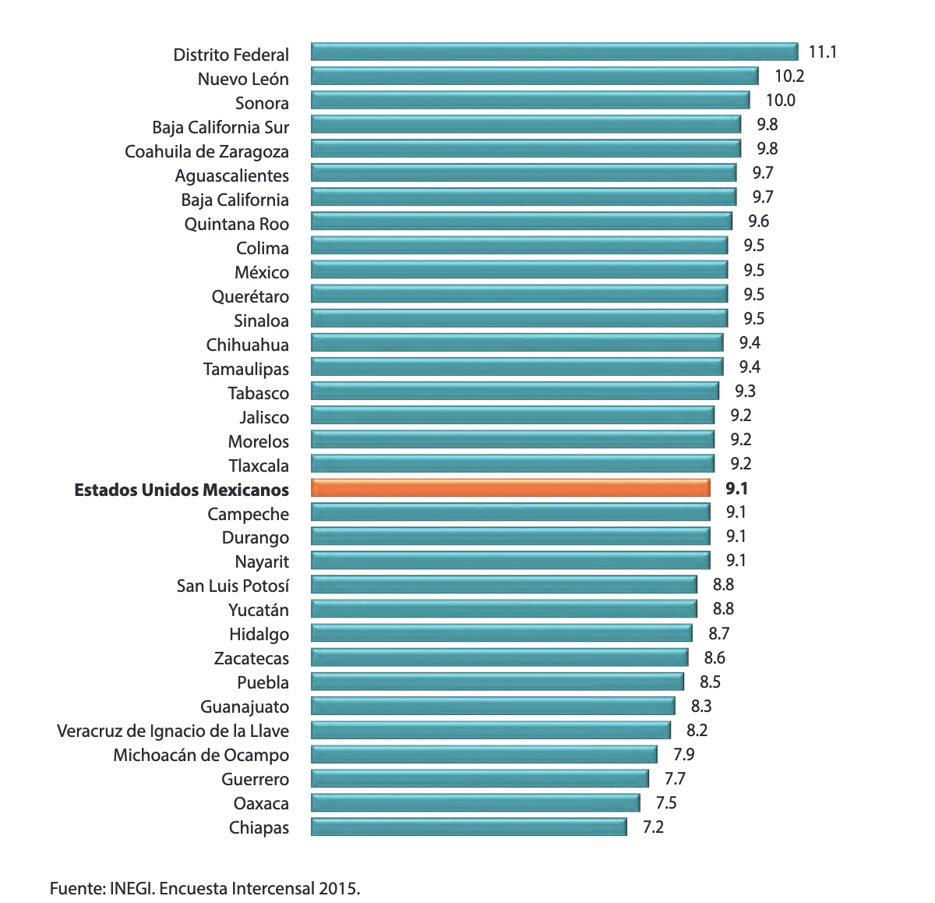
Fuente: Inegi (2015)
De hecho, de forma más concreta se puede indicar que en Oaxaca, de cada 100 personas de 15 años o más, 11.8 no tienen ningún grado de escolaridad, 58.6 tienen la educación básica terminada, 16.1 finalizaron la educación media superior, 11.6 concluyeron la educación superior y existe 1.9 no especificado. Al respecto, vale acotar que en México se inicia la educación básica con la primaria (6 años) y la secundaria (3 años).
En este contexto, se debe indicar que en un estudio realizado por el Inegi en 2014 se halló que el número de escuelas de primaria distribuidas es mayor que el número de escuelas de educación secundaria (figura 2).

Figura 2. Distribución de escuelas por nivel educativo nacional en México
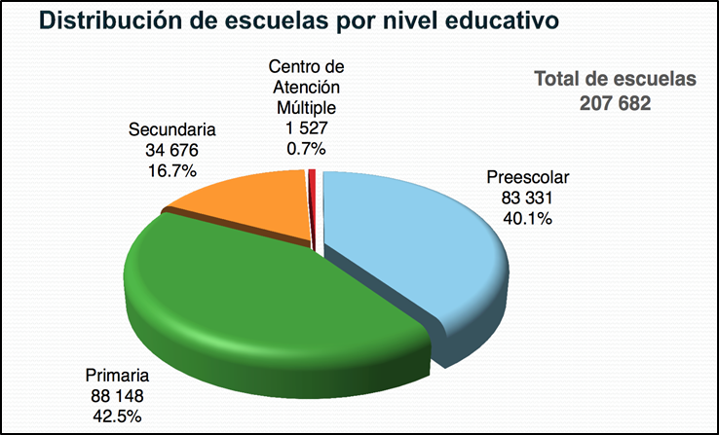
Fuente: Inegi (2015)
Por otra parte, en la figura 3 se observa la cantidad de alumnos por nivel educativo.

Figura 3. Distribución de alumnos por nivel educativo nacional en México
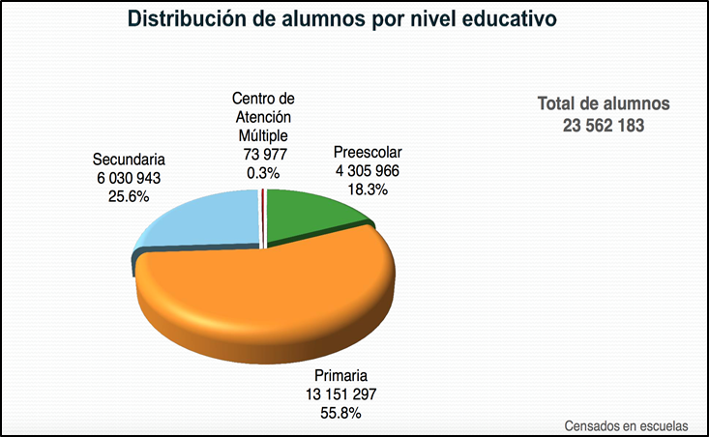
Fuente: Inegi (2015)
Ahora bien, la desigualdad en la participación de género es muy latente en regiones desfavorecidas como el estado Oaxaca, en comparación con las regiones más desarrolladas del país. Patrones:
• Como patrón general, cuanto mayor es el grupo de edad menor es la presencia de hombres en la población.
• El número de niños y niñas de una edad para asistir a la educación secundaria está equilibrado en ambas áreas (figura 4).
• Oaxaca presenta menos varones de una edad para asistir a la educación media superior en comparación con el área de la Ciudad de México, donde el número de hombres y mujeres en ese grupo de edad es el mismo.
• Las cifras sugieren que hubo la misma cantidad de niñas y niños en edad para asistir a la educación secundaria; sin embargo, hay un menor número de hombres que podrían asistir a la educación media superior y superior en Oaxaca.

Observaciones esenciales
Con base en las fuentes de investigación revisadas, se presentan las siguientes observaciones.
- La participación en la educación secundaria es alta y más equitativa en otras ciudades, con una participación ligeramente mayor de las niñas.
- La brecha de género es mucho más grande en las regiones desfavorecidas (como Oaxaca) para la asistencia a la educación secundaria, media superior y superior en comparación con las áreas metropolitanas.
- Oaxaca tiene un nivel de participación inferior que comienza a hacerse evidente en la educación secundaria, las bajas tasas de asistencia de las mujeres acentúan el nivel de educación, y el de la región es más pobre que el de los hombres.

Figura 4. Alumnos por sexo en Oaxaca, México
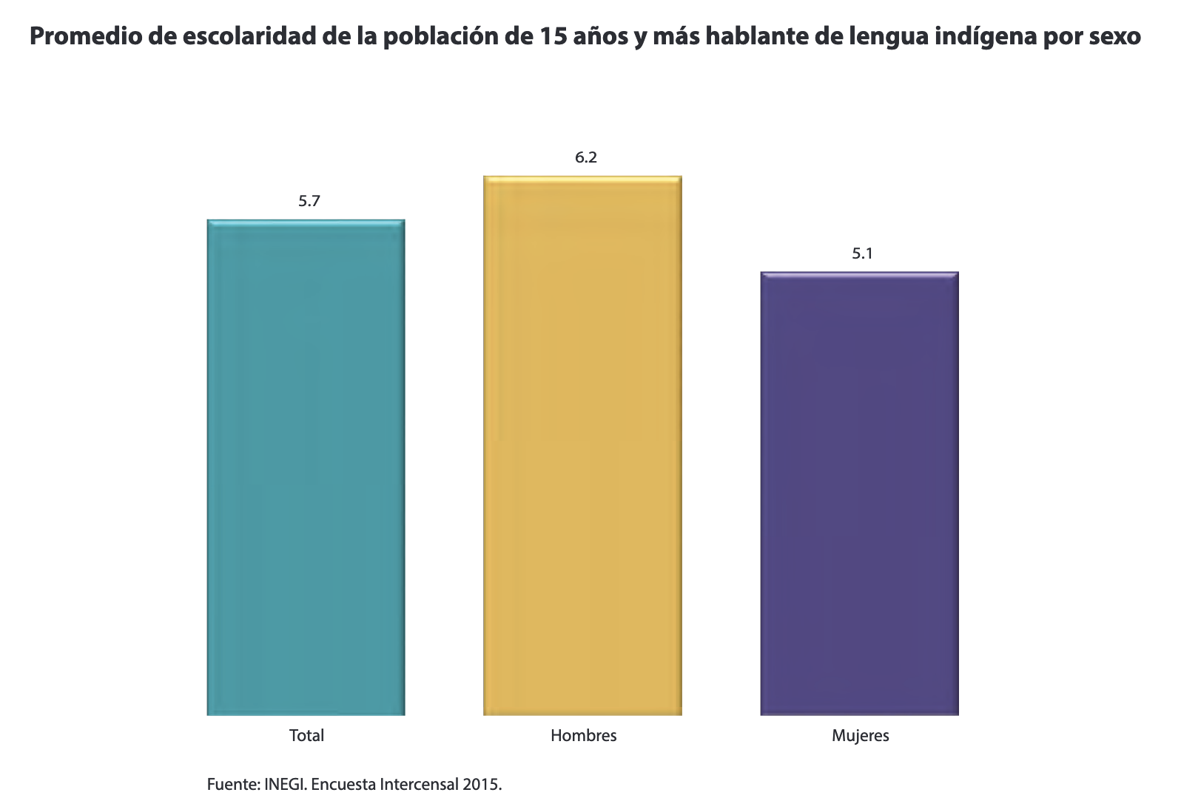
Fuente: Inegi (2015)

Definición del problema
Quienes cuentan con escasos recursos económicos tienen menos oportunidades para ingresar o continuar la educación. Al respecto, Doll, Eslami y Walters (2013) indican que para los pobres la disyuntiva se encuentra entre si ir a la escuela o ir a trabajar para ganar el sustento diario, aunque vale destacar que la educación puede ofrecer un futuro distinto para el niño(a), así como una alternativa para atender los problemas de la educación en México.
En este sentido, se debe resaltar que según la Secretaría de Educación Pública (SEP), la tasa de fracaso de la educación primaria disminuyó en el país durante el último gobierno. De hecho, de acuerdo con un informe de los indicadores de la Dirección General de Planeación, Programación y Estadística Educativa de la SEP, el abandono escolar en la educación primaria en los ciclos escolares 2014-2015, 2015-2016 y 2016-2017 fue de 0.6 %, 0.3 % y 0.3 %, respectivamente, y la reprobación escolar fue de 2.2 %, 1.6 % y 1.4 %, respectivamente. En la educación secundaria, en cambio, el abandono escolar se ubicó en 2.0 %, 1.9 % y 1.9 %, respectivamente, mientras que la reprobación fue de 4.0 % en los tres ciclos escolares (tabla 1). Por su parte, Oaxaca tuvo las mayores tasas de fracaso para la educación primaria, seguido de Guerrero y Chiapas (tres de ellos encabezan la lista de los estados más desfavorecidos de México).

Tabla 1. Indicadores de la educación secundaria en México
Educación secundaria | Ciclos escolares
 | 2014-2015 | 2015-2016 | 2016-2017
Absorción | 96.4 | 96.6 | 96.6
Abandono escolar | 2.0 | 1.9 | 1.9
Reprobación | 4.0 | 4.0 | 4.0
Eficiencia terminal | 94.3 | 93.4 | 93.9
Tasa de terminación | 94.4 | 94.8 | 95.6
Cobertura (12 a 14 años) | 98.1 | 98.5 | 98.7
Tasa neta de escolarización (12 a 14 años) | 85.7 | 85.9 | 86.2
Fuente: Secretaría de Educación Pública; informe de la estadística del sistema educativo mexicano para el ciclo escolar 2015-2016

Método
Los datos educativos presentados anteriormente revelan que en Oaxaca las cifras reales de matrícula de niñas y niños son inferiores a lo esperado. Esto sugiere que existen barreras que les impiden la participación “normal” y que, por tanto, influyen en el abandono de sus estudios. Señalado esto, se puede indicar que la presente es una investigación de tipo cualitativa etnográfica (Berg y Lune, 2012; Lee y Burkam, 2003; Ransford y Butler, 1982).
El estudio comenzó con la revisión y análisis de datos secundarios sobre informes educativos internacionales, así como sobre cifras demográficas y educativas en México con el fin de identificar patrones predominantes de deserción escolar, abandono escolar y participación educativa. La investigación realiza un estudio cualitativo tradicional para descubrir si los hallazgos coinciden con la interpretación numérica original (Gorard y Taylor, 2004).

La aplicación de un instrumento de recopilación de datos semiestructurado proporcionó información sobre las variables seleccionadas vinculadas con la participación educativa; estas ayudarán a explicar la falta de participación de niños y niñas en escuela secundaria.
Como herramienta de interpretación se empleó el software para análisis cualitativo PSPP. Este cuenta con una interfaz gráfica y con múltiples herramientas de análisis que, en este caso, fueron escritas en lenguaje de programación C.
El estudio se realizó en la ciudad de Oaxaca y comunidades rurales con menos de 2500 habitantes (por ejemplo, Abejones, Asunción Tlacolulita, Concepción Buenavista, Cosoltepec entre otros) y en Juchitán de Zaragoza (113, 570 habitantes), ubicada en el Istmo de Tehuantepec, área desfavorecida del estado de Oaxaca. Las principales diferencias entre las dos regiones se encuentran en sus actividades económicas, pues en la primera se basan en el turismo, el comercio y los servicios, mientras que en la segunda se basan en la agricultura, la ganadería, la pesca y el comercio.
El estudio abarca los tres tipos de escuelas secundarias que existen en México. En concreto, en la ciudad de Oaxaca y Juchitán se aplicaron encuestas en 16 escuelas secundarias con el fin de contar con una muestra significativa y representativa. No se incluyeron más escuelas secundarias debido a que las elegidas son las existentes en la localidad menos favorecida. En todos los casos, los directores mostraron interés en el proyecto (particularmente en el área desfavorecida).

Las variables examinadas en el estudio
Las variables que fueron exploradas fueron la familia, la escuela, el individuo, el contexto geográfico y la influencia de las políticas públicas, aunque vale acotar que surgió un factor inesperado: la huelga sindical de docentes en Oaxaca durante los años 2014, 2015 y 2016.

Los sujetos de estudio
De las 16 escuelas de nivel secundaria se tomaron como muestra en cada una a 20 estudiantes de alto rendimiento, 20 estudiantes en riesgo de abandonar, 10 estudiantes fuera de las instalaciones (a quienes se les preguntó acerca de sus características dinámicas individuales y contextuales) y 10 padres de familia. En total se obtuvo una muestra representativa de 960 participantes. Conseguir a los participantes en ambas áreas no fue un problema. Los padres fueron contactados mediante visitas directas a sus hogares.

Resultados
Los participantes fueron organizados por zona. De la información recopilada se obtuvo que 32 alumnos abandonaron sus estudios en localidad desfavorecida y 14 en la localidad favorecida durante el período académico 2016-2017. Las razones de esta decisión varían según la zona (favorecida o desfavorecida) a la cual pertenecían los estudiantes, aunque de forma general se puede indicar que los motivos más comunes estaban relacionados con encontrar un trabajo (principalmente hombres), seguido por matrimonio (en el caso de las mujeres), bajas calificaciones (tanto para hombres como para mujeres) y problemas de conducta (para hombres).
Ahora bien, de manera concreta se puede indicar que en los alumnos de la zona favorecida ocupa el primer lugar el factor matrimonio, mientras que en la desfavorecida predomina el factor encontrar un trabajo (figura 5).

Figura 5. Comparación de los ambientes en las zonas de interés 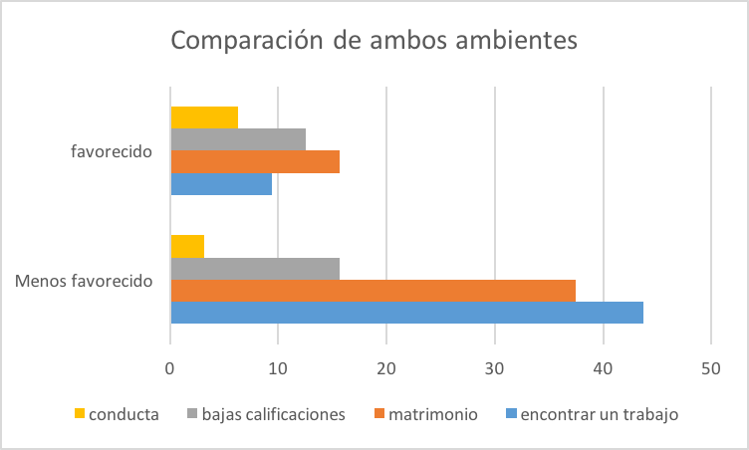
Fuente: Elaboración propia
Otros hallazgos surgidos de las entrevistas muestran detalles y división en las variables planteadas al inicio de este trabajo. Aun así, cabe mencionar que estos factores también contribuyen a la deserción escolar.
a) Factores familiares
- Los factores familiares (como la composición familiar y los antecedentes educativos y ocupacionales) están relacionados con el logro del alumno en la escuela.
- La mayoría de los niños cuyos padres completaron el nivel secundario estaban en la escuela.
- Los padres del área favorecida tenían altas expectativas de sus hijos porque querían que contaran con las oportunidades que ellos no tuvieron.
b) Factores escolares
• Hay una política de puertas abiertas en la oficina del trabajador social en ambas escuelas.
• Los padres van y vienen a la escuela todo el tiempo.
• Las suspensiones en las escuelas tienden a aplicarse a los estudiantes cuando se portan mal. No se les permite regresar a clases hasta que al menos uno de los padres u otro adulto venga a hablar con el trabajador social, el maestro o el director de la escuela, según sea el caso.
• La mayoría de los estudiantes con problemas de conducta en clase de ambas escuelas mencionaron haber tenido problemas serios con los maestros.
• La huelga de maestros y el retraso para comenzar el programa académico de 2017-2018 crearon una sensación general de descontento entre padres y estudiantes.
c) Contexto geográfico
• El uso de teléfonos móviles es muy popular.
• Las fiestas grandes se organizan comúnmente en la zona desfavorecida.
• En la zona desfavorecida suele ser una práctica común el consumo de alcohol tanto para hombres como para mujeres.
• La localidad desfavorecida experimenta una práctica cultural muy marcada: el secuestro de novias, lo que precede al matrimonio.
d) Políticas públicas
• El programa Oportunidades fue un tema común de preocupación; varios de los estudiantes y padres comentaron sobre el mal uso de la ayuda monetaria por parte de los representantes del gobierno.

Discusión
En este trabajo se ha observado que la pobreza impacta en los niveles de deserción escolar, tal como lo señala Peláez (2017). Este dato sirvió de sustento para formular la siguiente interrogante: ¿la pobreza hace la diferencia? Según Doll, Eslami y Walters (2013), quienes carecen de recursos económicos tienen menos oportunidad para ingresar o continuar la educación. A esto se deben sumar algunas variables particulares de Oaxaca, pues —como señalan Bautista y Briseño (2014)— esta localidad ocupa los últimos lugares en cuanto a las condiciones de bienestar, lo cual se evidencia en las carencias de infraestructura escolar (edificios, muebles, pizarrones, equipos audiovisuales, equipamiento tecnológico).
Otro factor es la brecha de género, la cual es más acentuada en las regiones desfavorecidas como Oaxaca, donde la asistencia a la educación secundaria, media superior y superior es menor en comparación con la de las áreas metropolitanas. Este nivel más escaso de participación comienza a hacerse evidente en la educación secundaria, donde las bajas tasas de asistencia de las mujeres son más latentes.
Asimismo, el empobrecimiento de la población es otro motivo que afecta la participación en la educación secundaria (Bautista y Briseño, 2014). Sin embargo, vale acotar que actualmente 32 % de la población estudiantil en el área desfavorecida recibe asistencia monetaria y de salud mediante programas contra la pobreza y becas, mientras que solo 11 % de los estudiantes de la zona favorecida obtiene este tipo de apoyo.
Aun así, se puede afirmar que uno de los principales motivos por lo que el niño abandona la escuela es la falta de recursos, de ahí que deba buscar un trabajo. Asimismo, el matrimonio influye en esa decisión, lo cual —como indica la Unesco (2002)— se debe a creencias culturales. En este sentido, cabe destacar que en Oaxaca existe una desigualdad muy marcada contra la mujer, pues las costumbres obligan a la mujer a formar una familia cuando es aún adolescente, lo que genera que sea marginada para muchas actividades. Por ello, se debe trabajar en promover una sociedad más equitativa e inclusiva (Organización para la Cooperación y el Desarrollo Económicos [OECD], 2007; Stromquist, 2001).
En definitiva, nuestro estudio es consistente con lo señalado por Fuentes y Montes (2003) y Bautista y Briseño (2014), pues en el estado de Oaxaca los hábitos y las costumbres obstaculizan el logro de la equidad de oportunidades para las mujeres.

Conclusiones
El presente estudio sirvió para detectar indicadores críticos que establecen nuevas pautas para el análisis de los hallazgos reales del trabajo de campo. Ningún determinante o barrera funciona solo en el proceso de desvinculación escolar por parte de los estudiantes. Existen diferentes factores que pueden ser ejercidos por diferentes influencias, dependiendo de cómo se combinan los determinantes. Luego del análisis de los resultados del trabajo de campo, se espera presentar un modelo predictivo para la atención de diferentes líderes en el área de la educación de México, como el gobierno federal, el gobierno de Oaxaca, la Secretaría de Educación Pública, el Sindicato de Docentes y la sociedad civil. El objetivo será trabajar en propuestas futuras y urgentes para disminuir el bajo rendimiento, el fenómeno de la deserción, la mejora en participación plena y la finalización de la educación obligatoria como mínimo.

Agradecimientos
Agradecemos las facilidades otorgadas para la realización de este trabajo al Instituto Politécnico Nacional a través de la Secretaría de Investigación y Posgrado con los proyectos SIP: 20200110, 20200114, 20201200, 20210841, y a la Unidad Interdisciplinaria de Ingeniería y Ciencias Sociales y Administrativas. Asimismo, al Programa de Estímulo al Desempeño de los Investigadores y al Programa de Estímulo al Desempeño Docente (EDD).

Referencias
Bautista, E. y Briseño, M. L. (2014). El derecho a la educación ante la desigualdad y la pobreza: el caso de Oaxaca, México. El Cotidiano, (183), 83-90. Recuperado de https://www.redalyc.org/articulo.oa?id=325/32529943011
Berg, B. L. and Lune, H. (2012). Qualitative research methods for the social sciences (8th ed.). Boston: Pearson.
CONEVAL. Consejo Nacional de Evaluación de la Política de Desarrollo Social (2017). Pobreza a nivel municipio 2010 y 2015 (anexo estadístico). Recuperado el 20 de junio de 2019, de: https://www.coneval.org.
Doll, J. J., Eslami, Z. and Walters, L. (2013). Understanding Why Students Drop Out of High School, According to Their Own Reports. SAGE Open, 3(4). Doi: https://doi.org/10.1177/2158244013503834
Fuentes, R. and A. Montes, A. (2003). Country case study towards the Millenium Development goals at the Subnational, Level: Mexico. Human Development Report Office, Occasional Paper, United Nations Development Programme, UNDP.
Gorard, S. and Taylor, C. (2004). Combining methods in educational and social research. McGraw-Hill Education (UK).
INEE (2018). La educación obligatoria en México. Informe 2018. México: autor. Recuperado de: https://www.inee.edu.mx/wp-content/uploads/2018/12/P1I243.pdf
Instituto Nacional de Estadística y Geografía [Inegi] (2007). Porcentaje de la población de 16 a 24 años que asiste a la escuela por entidad federativa según grupos de edad y sexo (2000 y 2005). Recuperado de https://www.inee.edu.mx/wp-content/uploads/2019/03/CS01-ab-2006.pdf
INEGI. Instituto Nacional de Estadística y Geografía (2015). Encuesta Intercensal (base de microdatos).Recuperado de: https://www.inegi.org.mx/programas/intercensal/2015/
Le, A. T. and Miller, P. W. (2004). School‐leaving Decisions in Australia: A Cohort Analysis. Education Economics, 12(1), 39-65. Doi: https://doi.org/10.1080/0964529042000193943
Lee, V. E. and Burkam, D. T. (2003). Dropping Out of High School: The Role of School Organization and Structure. American Educational Research Journal, 40(2), 353-393. Doi: https://doi.org/10.3102/00028312040002353
O’Toole, N. and Due, C. (2014). School engagement for academically at-risk students: a participatory research project. The Australian Educational Researcher, 42(1), 1-17. Doi: https://doi.org/10.1007/s13384-014-0145-0
Organización para la Cooperación y el Desarrollo Económicos [OECD] (2007). Getting it Right OECD Perspectives on Policy Challenges in Mexico. Retrieved from https://www.oecd.org/economy/38136757.pdf
Peláez, Ó. (2017). La marginación a lo largo del tiempo: cálculo del Índice de Marginación Absoluta (IMA) para las entidades federativas de México, 1970-2010. Economía: Teoría y Práctica, (46), 115-137.
Ransford, H. and Butler, G. (1982). Teaching Research Methods in the Social Sciences. Teaching Sociology, 9(3), 291-312. Retrieved from http://www.jstor.org/stable/1317355
Rumberger, R. (2003). The early employment and further education experiences of high school dropouts: a comparative study of the United States and Australia. Economics of Education Review, 22(4), 353-366. Doi: https://doi.org/10.1016/S0272-7757(02)00038-9
Stromquist, N. (2001). What Poverty Does to Girls' Education: The intersection of class, gender and policy in Latin America. Compare: A Journal of Comparative and International Education, 31(1), 39-56. Doi: https://doi.org/10.1080/03057920020030153
Unesco (2002). Education for All. Is the world on track. Retrieved from https://unesdoc.unesco.org/ark:/48223/pf0000129053
Unesco (2003). Gender and Education for All. The leap to equality. Retrieved from https://en.unesco.org/gem-report/report/2003/gender-and-education-all-leap-equality

Rol de Contribución | Autor (es)
Conceptualización | Jesús Antonio Álvarez Cedillo.
Metodología | Raúl Junior Sandoval Gómez.
Software | Teodoro Álvarez Sánchez.
Validación | Mario Aguilar Fernández.
Análisis Formal | Jesús Antonio Álvarez Cedillo ,Teodoro Álvarez Sánchez (IGUAL).
Investigación | Jesús Antonio Álvarez Cedillo ,Teodoro Álvarez Sánchez (IGUAL).
Recursos | Raúl Junior Sandoval Gómez
Curación de datos | Mario Aguilar Fernández.
Escritura - Preparación del borrador original | Jesús Antonio Álvarez Cedillo.
Escritura - Revisión y edición | Teodoro Álvarez Sánchez.
Visualización | Mario Aguilar Fernández.
Supervisión | Jesús Antonio Álvarez Cedillo.
Administración de Proyectos | Jesús Antonio Álvarez Cedillo.
Adquisición de fondos | Raúl Junior Sandoval Gómez.

